КУКЛЫ В НАШЕЙ ЖИЗНИ:
ВТОРАЯ ЖИЗНЬ ЗАБЫТЫХ КУКОЛ

Петровичева Людмила Витальевна
педагог дополнительного образования
МОУ ДО «Дом детского творчества»
г. Новодвинск Архангельской области

Серия проектов по теме «Кукла» (раздел дополнительной общеразвивающей программы «Мишка Тедди и его друзья», автор: Л.В.Петровичева), реализуемых в МОУДО «Дом детского творчества» г.Новодвинска

«Тот, кто в куклы не играл,
тот и детства не видал»
Вы помните советских кукол, а, может, даже играли с ними в детстве? Мне довелось играть советскими куклами, но когда смотришь на них сейчас, они почему-то навевают грусть… Эти куклы не имеют родины, их дом разрушен, страны, где их создали – больше нет! Советские куклы - это куклы-сиротки.
Помимо своих добрых и по-настоящему детских образов, такие куклы имели ещё одно достоинство – они изготавливались в СССР из хороших материалов. Пусть они выглядели не так реалистично, как современные шарнирные красавицы, но зато советская кукла была абсолютно безвредной для ребёнка, её делали из безопасного для здоровья сырья. И ещё советские куклы отличались прочностью и долговечностью, благодаря чему многие девочки играли в кукол, которые были верными подружками еще их мам и даже бабушек.
Интерес к теме рождает идею, перерастающую в творческий проект. Так возникла серия проектов в рамках одной темы, но в разных направлениях:
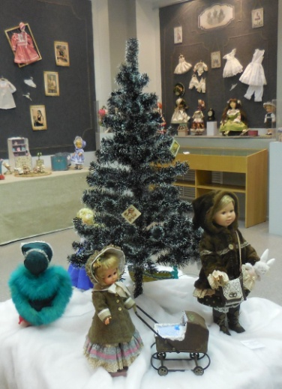
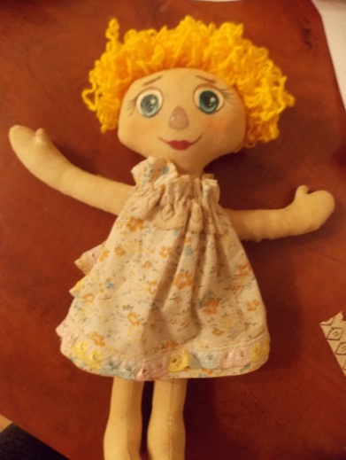
«История из жизни куклы»: изучение истории чердачной куклы и создание собственной текстильной куклы. Чердачная кукла - один из видов примитивных кукол ручной работы, особенностями которой является тонировка самой куклы, натуральные ткани в одежде, натуральный или синтетический наполнитель. Для реализации проекта потребовалось изучить книжные и Интернет - источники по вопросу, проанализировать полученную информацию, подобрать ткани, необходимые для создания чердачной куклы. Перед участниками проекта возникали сложности, например, в тонировке ткани, так как ткань при окрашивании полностью не покрывалась тоном, тонировали несколько видов ткани. Работа с чердачными куклами подарила много знаний, и у этой куклы уже есть своя история.
Чердачная кукла
Дальнейшее изучение кукольных историй привело к проекту «Кукла: из прошлого в настоящее» - история советских кукол-сироток, полное восстановление и возвращение их в настоящее время. Прежде чем преступить к реализации проекта, необходимо было найти куклу из страны Советов. В этом нам оказали помощь жители Новодвинска. Чтобы восстановить куклу, необходимо было узнать ее возраст, но не все принесенные куклы имели историю, поскольку хозяева не знали, каким образом она попала в семью. Участники проекта приступили к поиску информации по каждой кукле (к нам попало 10 кукол), в этом помогли Интернет – источники и социальные сети, в которых есть группы по реставрации забытых кукол. Нам удалось получить много информации и рекомендаций, что в дальнейшем помогло восстановить кукол без ущерба. Сложности возникли в создании одежды, так как у многих кукол родной одежды не сохранилось, поэтому создавали одежду по образцу, но с использованием современных тканей. И у нас получилось вернуть кукол из прошлого в настоящее, воссоздать их историю.
Выставка кукол
Забытых и брошенных кукол много, когда-то они были частью семьи и ниточкой, связующей поколения, теперь они пылятся на дачах и в гаражах. Так появился совместный социальный проект «Я, моя семья и кукла», направленный на возвращение в семью некогда любимых и дорогих кукол, а также с целью обеспечить современным девочкам возможность творчески поиграть в наши добрые куклы. Основная идея проекта - совместное восстановление куклы родителями и детьми: мамы, папы с дочерьми работали над своей семейной куклой в течение учебного года.
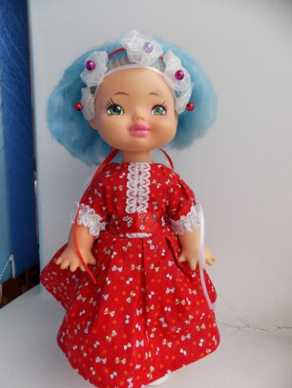
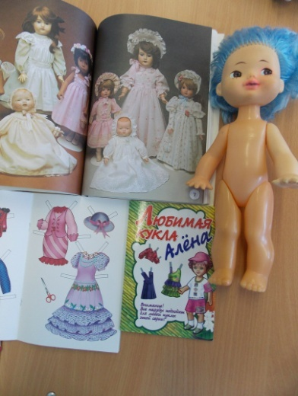
Работа со старыми куклами сродни реконструкции, прежде чем восстановить куклу, нужно определить фабрику, где она создавалась, узнать особенности материала, чтобы не навредить игрушке. Необходимо не только отмыть куклу, но и очисть ее от временной грязи, а некоторые игрушки и от следов шариковой ручки или фломастера, подобрать одежду по моде того времени, постараться воссоздать костюмы эпохи, подобрав материал. Практически всем куклам необходимо было создать обувь, чтобы она гармонично подходила к внешнему виду. Проект «Я, моя семья и кукла» длился с апреля 2016 года по 8 декабря 2017 года, в проекте приняли участие учащиеся детского объединения «Креативное рукоделие», которые воссоздали более 10 кукол.
Советская кукла
Творческие проекты стали победителем и призером конференций и конкурсов муниципального уровня: «Познание и творчество», «Будущее рождается сегодня», также был представлен опыт на городском семинаре «Моя кукла» в «Детской школе искусств» города Новодвинска.
Проектная деятельность расширяет наши творческие возможности, поэтому работа на этом не заканчивается, кукол приносят, и мы их восстанавливаем. В дальнейшем планируется большая выставка «Моя любимая игрушка», где будем представлять красивых и любимых кукол. Любая кукла, игрушка имеет право оставаться в нашей жизни, эта часть нашей истории, тонкая ниточка, связывающая поколения.
Советская кукла после реставрации

Список информационных источников
1. Авторская интерьерная кукла. Мастер-классы и выкройки от Nkale. Изд-во: Питер. Серия: Своими руками, 2014
2. Винус Додж «Шьем одежду для кукол» книга с выкройками в натуральную величину.- Минск: Попури, 2013. - 185с.
3. Зайцева А.А. Оригинальные куклы своими руками. – М.: Эксмо, 2012. – 64 с.
4. Мудрагель Л. Куклы большие и маленькие. Копии старинных кукол своими руками. - Изд-во: Питер. Серия: Ручная работа, 2014

